 | UNIVERSIDAD DE COSTA RICA  FACULTAD DE INGENIERÍA  ESCUELA DE CIENCIAS DE LA  COMPUTACION E INFORMÁTICA

CI1441 – PARADIGMAS COMPUTACIONALES
Grupo 2

Prof. Yadira Solano Sabatier

INFORME 1 PROYECTO PRÁCTICO

TEMA:
COMPARACIÓN DE LAS REDES NEURONALES DE TIPO RETROPROPAGACIÓN Y CONTRAPROPAGACIÓN EN TÉRMINOS DE EFICIENCIA Y RENDIMIENTO.

Elaborado por:
Emerson Alvarado Matamoros – A40235
Ricardo Alvarado Villalobos – A60289

II-2010

Paradigma seleccionado
Para la realización del proyecto se ha elegido utilizar una red neuronal artificial de la cual se utilizaran dos tipos: retropropagación (backpropagation) y contrapropagación (CPN).

Área de aplicación
El área en la que se desenvolverá el proyecto será la inteligencia artificial (IA), más específicamente el campo de las redes neuronales artificiales. Ya que se buscará realizar una aplicación que reconozca figuras geométricas simples con los tipos de redes neuronales antes mencionadas, con el objetivo de realizar una comparación entre estas en aspectos de rendimiento y eficiencia.

Integrantes del grupo
El proyecto será desarrollado por los estudiantes:

- Emerson Alvarado Matamoros- A40235
- Ricardo Alvarado Villalobos - A60289

Objetivos del proyecto

Objetivo general
- Realizar una comparación de rendimiento y eficiencia entre las redes neuronales artificiales de tipo retropropagación (backpropagation) y contrapropagación (CPN).

Objetivos específicos
- Comprender la importancia de la utilización de un paradigma alterno, diferente a los tradicionales, para la resolución de un problema.
- Implementar y comprender el funcionamiento de una red neuronal de tipo retropropagación y una de tipo contrapropagación.
- Entrenar una red neuronal para que sea capaz de reconocer figuras geométricas simples.
- Analizar la eficacia y rendimiento de una red neuronal para la solución del problema.

Justificación del proyecto
Las redes neuronales representan uno de los paradigmas mas importantes de la inteligencia artificial. En la actualidad podemos ver como en muchos y diferentes campos se aplican para resolver gran variedad de problemas que de otra manera seria mucho mas difícil resolver, y tal vez no con la misma eficiencia ni el mismo grado de satisfacción de la solución.
Al mismo tiempo, al ser un paradigma que simula el funcionamiento de las redes neuronales biológicas, con los nuevos descubrimientos médicos también surgen nuevas formas de este paradigma, lo que lleva a tener una gran cantidad de implementaciones, que funcionan de formas diferentes, y tienen diferentes rendimientos según su uso.
Es debido a esta cantidad de implementaciones del paradigma que consideramos interesante la comparación de dos de ellos en la resolución de un problema especifico, de forma que sea posible comparar su rendimiento, eficiencia y resultados, pudiendo tener estadísticas útiles para la consideración en el momento de decidir que tipo de red usar para ciertos problemas, y observar el comportamiento y las diferencias y similitudes que se puedan presentar entre ambas redes.
Creemos que siempre es bueno tener referencias al momento de realizar una selección, y consideramos importante crear una referencia para estas dos redes, que puede resultar muy útil para otras personas en el futuro, y aumenta el conocimiento de un tema tan amplio como lo es la inteligencia artificial.

Resumen de los paradigmas a utilizar
Los paradigmas que usaremos para el proyecto serán una red neuronal artificial de contrapropagación, y una red neuronal de propagación hacia atrás.
Una red neuronal es una simulación de las propiedades que existen en los sistemas neuronales biológicos, recreándolos de forma artificial, en este caso en un programa computacional. Como toda red neuronal biológica, su unidad central es la neurona, que en este caso se llama perceptrón. Cada uno de ellos recibe una serie de entradas a través de interconexiones y emite una salida. Esta salida viene dada por tres funciones: Una función de propagación, que consiste en la sumatoria de cada entrada del perceptrón multiplicada por el peso de su interconexión. Una función de activación, que modifica a la de propagación, y una función de transferencia, que se encarga de acotar la salida de la neurona, y viene dada por la interpretación que se le quiera dar a las salidas.
Al unir varios perceptrones en capas y sumar los estímulos de entrada es que tenemos una red neuronal. En el caso específico de una red de propagación hacia atrás, es necesario aclarar mas a fondo este concepto: En este tipo de red, se interconectan varios perceptrones en capas, pero los perceptrones de cada capa no se interconectan entre sí. Sin embargo, cada perceptrón de una capa proporciona una entrada a cada uno de los perceptrones de la siguiente capa, Esto quiere decir que cada neurona transmitirá su señal de salida a cada neurona de la capa siguiente, lo cual es la arquitectura fundamental de una red de propagación hacia atrás.
En el caso de la red de contrapropagación, se interconectan varios perceptrones en capas, de forma que se forman 5 capas: dos capas de entrada, dos capas de salida y una capa oculta. En la capa de entrada se realiza un prepocesamiento de forma que los datos de entrada puedan ser preparados para adaptarse a los cálculos de la computadora, resolviendo problemas como la saturación de las actividades neuronales frente a grandes señales de entrada. En cuanto a la capa oculta de la red, esta capa esta compuesta por un conjunto de elementos de proceso conocidos como instars. Los cuales permiten a una neurona aprender un nuevo vector mediante el ajuste de sus pesos equivalente a la entrada que recibe en el momento con una razón proporcional a la salida de la neurona. De esta forma, después la presentación de la misma entrada causara que la instar tenga una salida significativa, lo que hará que el aprendizaje se incremente de nuevo, brindando una minimización del olvido. Por ultimo, las capas de salida de esta red se llaman outstar, ya que están únicas con la capa oculta. Esta capa lo que hace es que identifica la clase de entrada que clasifico la capa de entrada, asociándole algún valor o identidad. De esta forma vemos como es muy diferente la implementación de ambas redes neuronales.

Resumen de la aplicación para la que se desarrollara el proyecto
Se desarrollará una aplicación con la cual se reconocerán figuras geométricas simples. Esto mediante el uso de dos redes neuronales diferentes como son la de tipo retropropagación y la de tipo contrapropagación.
Esto se logrará mediante la implementación de una interfaz en la cual el usuario disponga de un panel de dibujo en el cual podrá trazar una silueta que corresponda a una figura geométrica y se preguntará a la aplicación mediante algún elemento de interfaz, probablemente un botón, de que figura es la silueta que se ha trazado. Al final la aplicación mostrará en pantalla la solución, tanto de forma gráfica como de texto, según sea el reconocimiento realizado. Se planea trabajar con las figuras geométricas más básicas, analizando en el caso de los pentágonos, su número de lados. Deberá ser capaz de reconocer figuras geométricas como lo son triángulos, cuadriláteros, pentágonos, hexágonos y círculos.
Luego de ser dibujada la silueta por el usuario, la encargada de realizar el análisis sobre la figura será la red neuronal. Para lograr esto la red debe de ser entrenada de manera se le mostrarán diferentes maneras de dibujar cada una de las figuras geométricas para que esta logre determinar un patrón sobre la misma y poder reconocerla posteriormente. Para este entrenamiento se implementará una interfaz en la cual se utilizara un panel de dibujo en el cual se dibujaran figuras geométricas simples de varias maneras e indicándole el tipo al cual pertenece.
Este trabajo mencionado anteriormente se realizará de manera similar para ambas redes neuronales. Ya que además se pretende desarrollar una estructura dentro de la aplicación con la cual se logren calcular tanto los tiempos de aprendizaje como de ejecución, esto con la finalidad de obtener estadísticas necesarias para medir el rendimiento y de esta manera realizar una comparación entre las redes neuronales.

Estructura del sistema
La estructura del sistema está basada en una interfaz principal desde la cual se accede a dos elementos importantes: la interfaz de aprendizaje y la interfaz para la utilización de la aplicación. La interfaz de aprendizaje nos proporciona las herramientas con las cuales entrenamos la red de forma supervisada, en la cual dibujamos una silueta de una figura geométrica y le especificamos de cual se trata. Esta será controlada por un objeto encargado de controlar el aprendizaje siendo intermediario entre la interacción en la interfaz y la red neuronal.
En cuanto a la interfaz para la ejecución principal de la aplicación por parte del usuario, presenta elementos en los cuales se puede dibujar una silueta y preguntar a la aplicación de que tipo de figura se trata, para luego presentarnos la solución. Esta interfaz será controlada por un objeto intermedio de control de ejecución el cual se conecta con la red neuronal para obtener la solución de la ejecución.
Para una mayor comprensión de la estructura general del sistema se tiene el siguiente diagrama:
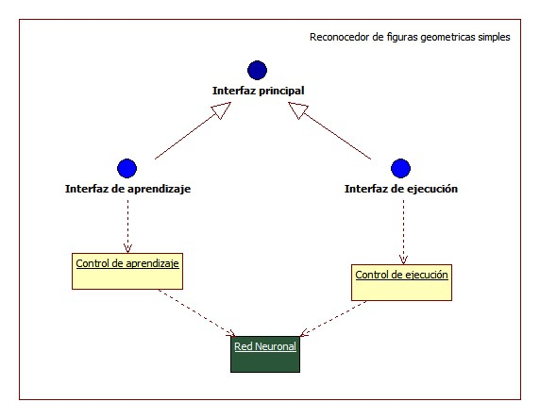
Fig. 1. Estructura general del sistema.

En cuanto a las redes neuronales describimos la arquitectura de ambas:

Red neuronal de retropropagación:
La arquitectura de esta red neuronal artificial se encontrará compuesta por un capa de entrada la cual estará compuesta por una cantidad a definir de nodos, también tendremos una capa de salida la cual se compone de la misma cantidad de nodos. Y finalmente tenemos una cantidad de capas ocultas las cuales se encargan de procesar los datos mediante la utilización de nodos.
El siguiente diagrama nos muestra la estructura general de cómo se constituye una red neuronal de este tipo:

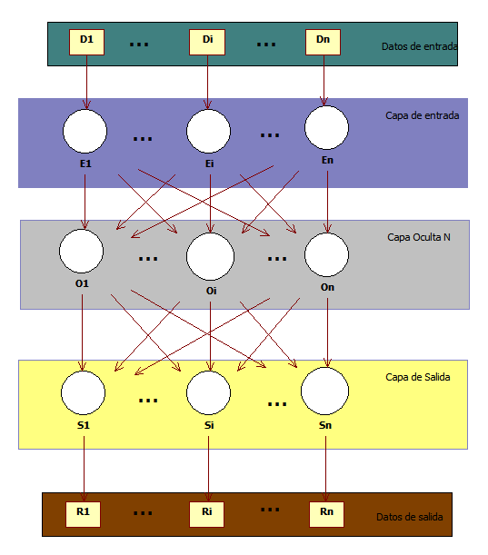
Fig. 2. Estructura general de una red de retropropagación

Red neuronal de contrapropagación:
La arquitectura de esta red neuronal artificial se encontrará compuesta por 5 capas y 3 niveles de estas. En el primer nivel tenemos dos capas de entrada, en éste nivel ser normaliza el vector de entrada. De la misma manera en otro de los niveles tenemos dos capas de salida llamadas outstar, esta recupera el vector representativo basado en la clasificación de la capa oculta. Finalmente en el nivel medio tenemos la capa oculta la cual contiene un conjunto de elementos de proceso llamados instars.
El siguiente diagrama nos muestra la estructura general de cómo se constituye una red neuronal de este tipo:

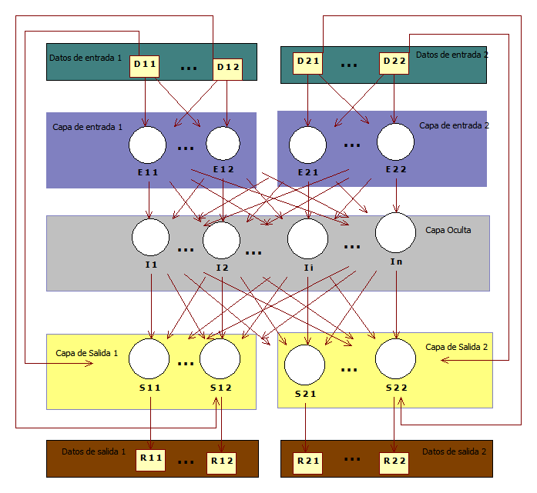
Fig. 3. Estructura general de una red de contrapropagación

Metodología
Se trabajara en el proyecto de forma progresiva por etapas. En un inicio se realizara una etapa de investigación, ya que el paradigma con el que se va a trabajar es nuevo para ambos miembros del grupo de trabajo. Una vez comprendido el paradigma, se procederá a trabajar en el diseño del producto, mediante iteraciones semanales de trabajo, en las cuales se procederá a la planificación y diseño de los componentes en una semana, y a las siguientes dos a su implementación y pruebas, mientras que de forma paralela se trabajara en el diseño e implementación de la red neuronal a utilizar. Dado que este es el paradigma nuevo, se le concederá un mayor lapso de tiempo para su implementación y pruebas, de modo que su acoplamiento al resto del sistema derive en la menor cantidad de errores posible.
- Finalmente en una ultima etapa, se trabajara en los detalles de interfaces de usuario y en la depuración y corrección de errores del sistema completo.

Cronograma
Semana | Emerson | Ricardo
1 (12 al 18 de Setiembre) | Diseño del componente de control de ejecución del sistema. Definición de clases, atributos y componentes del mismo | Diseño de la red neuronal. Investigación y definición de los elementos a utilizar en la red.
2 (19 al 25 de Setiembre) | Inicio de la Implementación del diseño planificado en la etapa anterior. Al no tener una red neuronal creada, es necesario crear un simulador de red que retorne valores fijos dependiendo de la entrara para probar el componente de control | Comienzo de la implementación de las redes neuronales. Trabajo en conjunto para el simulador temporal de las redes.
3 (26 de Setiembre al 2 de Octubre) | Continuación de la implementación del componente de control de ejecución del sistema. Pruebas al componente | Continuación en el trabajo de redes neuronales. Trabajo en conjunto para las pruebas del control de ejecución del sistema
4 (3 al 9 de Octubre) | Diseño de los componentes de control de aprendizaje del sistema. Definición de clases, atributos y componentes del mismo | Ultima semana para las redes neuronales. Deben de estar listas para poder realizarles pruebas la siguiente semana
5 (10 al 16 de Octubre) | Inicio de la Implementación del diseño planificado en la etapa anterior. Al no tener una red neuronal creada, es necesario crear un simulador de red que retorne valores fijos dependiendo de la entrara para probar el componente de control | Pruebas y depuración de las redes neuronales. Diseño de las interfaces tanto de ejecución como de aprendizaje del sistema
6 (17 al 23 de Octubre) | Continuación de la implementación del componente de control de aprendizaje del sistema. Pruebas al componente | Trabajo en el acoplamiento de la red con ambos componentes, tanto el de ejecución como el de aprendizaje del sistema
7 (24 al 30 de Octubre) | Implementación de la interfaz de ejecución del sistema | Implementación de la interfaz de aprendizaje del sistema y de la interfaz de control del sistema
8 (12 al 18 de Octubre) | Acoplamiento de todos los componentes del sistema y corrección de errores. | Acoplamiento de todos los componentes del sistema y corrección de errores.
9 (31 de Octubre al 6 de Noviembre) | Experimentación y resultados con ambos tipos de redes | Experimentación y resultados con ambos tipos de redes

Referencias bibliográficas

Backpropagation, Sección de redes neurales artificiales de Electrónica México. Consultado el 10 de setiembre del 2010.
http://www.electronica.com.mx/neural/informacion/backpropagation.html

Redes Neuronales Artificiales, Grupo de Circuitos: Departamento de señales, sistemas y radiocomunicaciones de la Universidad Politécnica de Madrid. Consultado el 10 de setiembre del 2010. http://www.gc.ssr.upm.es/inves/neural/ann2/anntutorial.html

Redes Neuronales Artificiales, Sección de redes neurales artificiales de Electrónica México. Consultado el 10 de setiembre del 2010. http://electronica.com.mx/neural/

Redes de Contrapropagación: Creación de subredes mediante memorias heteroasociativas. Dr. Héctor Allende, Universidad Técnica Federico Santamaría, Chile. http://www.inf.utfsm.cl/~hallende/download/capitulo_5.ppt

Redes neuronales : algoritmos, aplicaciones y técnicas de programación, James A Freeman, David M. Skapura. Editorial Addison Wesley, 1993.

